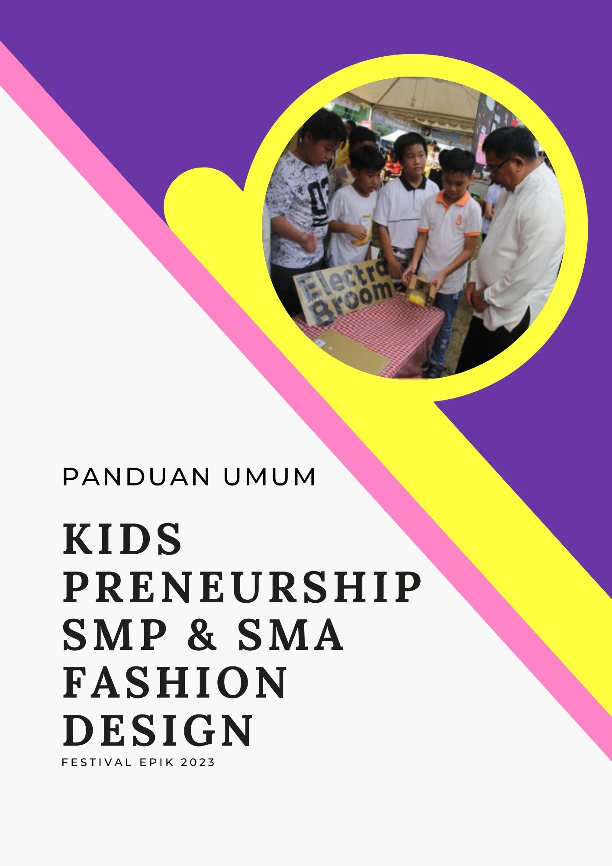

**PANDUAN UMUM**

**FESTIVAL EPIK 2023: “Developing Dynamic Gen-Z Creativepreneurs”**

**Konsep Acara**

Kegiatan KIDSPRENEURSHIP FESTIVAL EPIK 2K23 adalah salah satu kegiatan rutin setiap tahunnya yang diadakan oleh Yayasan Tunas Cahaya Bangsa. Event ini terdiri dari Kompetisi Kidspreneurship (*Business Plan Model Canvas*) yang di dalamnya terdapat berbagai bidang kategori kompetisi. Selanjutnya adalah Expo (pameran karya peserta), guna mensosialisasikan hasil karya wirausahawan muda kreatif kepada masyarakat. Expo ini dapat menjadi sarana interaksi wirausahawan muda kreatif dengan masyarakat.

**Fasilitas Peserta**

* Co-Card Peserta & Pendamping
* Sertifikat Peserta
* Booth Peserta

|  |  |
| --- | --- |
| **Timeline Pelaksanaan Lomba** |  |
| * **Tahap Penyisihan** |  |
| Pendaftaran Akun Peserta | : 22 Februari 2023 – 24 Maret 2023 |
| Submit Karya (Proposal, Pitchdeck) | : 23 Februari 2023 – 24 Maret 2023 |
| Penjurian Seleksi Proposal | : 27 Maret 2023 – 1 April 2023 |
| * **Showcase (Luring)** |  |
| Pengumuman 10 besar tiap kategori/jenjang | : 5 April 2023 |
| Coaching & Submit Karya lanjutan (Mock Up & Video) | : 5 April 2023 – 12 Mei 2023 |
| Kidspreneur Expo & Peserta 10 besar | : 12 Mei 2023 – 13 Mei 2023 |
| * **Final** |  |
| Kidspreneur Expo & Voting Juara Favorit | : 12 Mei 2023 – 13 Mei 2023 |
| Penjurian dan Penghitungan Hasil | : 13 Mei 2023 |
| Penutupan dan Pengumuman Pemenang | : 13 Mei 2023 |

**Alur Pendaftaran**

Pendaftaran dilakukan secara DARING.

1. **Membuat akun daring**

Akun dapat dibuat melalui link: [www.kidspreneurship.co.id](http://www.kidspreneurship.co.id)

1. **Mengisi formulir daring**

Dapat dibuka melalui link: [www.kidspreneurship.co.id](http://www.kidspreneurship.co.id)

1. **Melakukan pembayaran**

Setelah mengisi formulir daring pada link yang telah disediakan, peserta atau guru pembimbing diharapkan melakukan pembayaran.

Biaya pendaftaran dapat ditransfer ke rekening:

Atas Nama : Yayasan Tunas Cahaya Bangsa

No. Rek : 7815 190 777

Bank : BCA

**Setiap tim wajib membayar Rp. 300.000**

Jika sudah melakukan pembayaran peserta dapat mengupload bukti pembayaran melalui link pendaftaran/akun yang sudah dibuat.

*Dalam waktu 1x 24 jam peserta dapat login dan mengecek status pembayaran pendaftaran (konfirmasi/terverifikasi).*

1. **Informasi lebih lanjut**

Untuk informasi lebih lanjut dapat menghubungi narahubung baik SMS/WhatsApp: **Ms. Amelia – 0813 4842 5871**

### Ketentuan Umum Penjurian Kidspreneurship 2K23 untuk Peserta

* Peserta mempersiapkan materi display berdasarkan dengan objek karya yang dibuat yang meliputi: **materi poster, dokumen presentasi (proposal/*business plan)*, foto objek karya, dan dokumen pendukung** lalu diunggah pada saat akun peserta telah tervalidasi di website.
* Materi pameran yang sudah diunggah oleh Panitia Kidspreneurship tidak dapat diperbaharui/diganti, dengan demikian peserta harus lebih teliti dan benar–benar dengan materi terbaiknya sebelum dikumpulkan dan diverifikasi untuk dinilai dan ditampilkan pada Kidspreneurship Festival EPIK 2K23.
* Pengunjung diperbolehkan melakukan interaksi dengan peserta dan karya/jasa wirausahanya, meninggalkan apresiasi, pesan/komentar dan bekerja sama dengan finalis pada *display* mereka.
* Semua isi dalam laman pameran yang ditampilkan merupakan properti bersama di bawah wewenang penyelenggara Kidspreneurship 2K23.
* Pemenang terbagi dalam beberapa kategori yaitu, juara umum, juara kategori (1,2,3) per bidang kompetisi serta juara favorit per jenjang (SMP & SMA).
* Panitia, finalis, dan pengunjung hendaknya memperhatikan etika bermedia social seperti dalam memberikan komentar, masukan, kritik dan saran atau mengunggah materi yang bertentangan dengan aturan, norma, dan nilai-nilai yang berlaku secara hukum dan sosial di Negara Kesatuan Republik Indonesia.

### Kriteria Penilaian Juri

* 1. Struktur dan kelengkapan proposal konsep/ide bisnis menggunakan format *Business Model Canvas* (BMC).
  2. Latar belakang permasalahan atau peluang yang diangkat dan ide bisnis beserta *value* yang ditawarkan sebagai solusi atas permasalahan tersebut.
  3. Analisis peluang pasar (*market opportunity*), akan ide bisnis yang ditawarkan (originalitas bisnis, *new market/business new opportunity)*.
  4. Aspek bisnis dari sisi pemasaran, nilai kompetitif, operasional, SDM, dan keuangan.
  5. Dampak bisnis terhadap lingkungan atau masyarakat.
  6. Prototipe/*mock-up* harus dapat menjelaskan produk/jasa dan berfungsi baik/sempurna maupun masih dalam pengembangan, dan lain-lain sesuai bisnis konsep yang dikompetisikan.

### Alur Kegiatan Kidspreneurship Festival EPIK 2K23

Pendaftaran Akun Peserta

(22 Februari – 24 Maret 2023)

Submit Karya : Proposal, Pitch deck

(16 Februari– 24 Maret 2023)

Penjurian Seleksi Proposal

(27 Maret – 1 April 2023)

Pengumuman 10 besar tiap kategori/jenjang

(5 April 2023)

Coaching & Submit Karya lanjutan : Mock-up & Video

(5 April – 12 Mei 2023)

Kidspreneur Expo & Peserta 10 besar

(13 Mei 2023)

**LURING**

Kidspreneur Expo & Voting Juara Favorit

(12 – 13 Mei 2023)

Penjurian dan Perhitungan Hasil

(13 Mei 2023)

**Akun Terverifikasi**

Penutupan & Pengumuman Pemenang

(13 Mei 2023)

Akun Terverifikasi

## Ketentuan Khusus Kompetisi Kidspreneurship Festival EPIK 2K23

## Bidang Kompetisi Fashion

*Fashion* pada dasarnya adalah gaya hidup masyarakat di suatu masa tertentu yang cenderung ditentukan, digemari dan digunakan sebagai *style*/gaya dalam berpenampilan. Cara berpenampilan tersebut tertuang dalam gaya berbusana yang digunakan sebagai media komunikasi serta ekspresi diri yang hadir sebagai respon dari berbagai peristiwa sosial, politik, ekonomi dan budaya serta teknologi sesuai tempat dan waktunya. Dunia *fashion/*tata busana di Indonesia dapat dikatakan sebagai salah satu media komunikasi dan ekspresi bangsa Indonesia yang perkembangannya disesuaikan dengan budaya bangsa serta mengangkat keragaman potensi sumber daya lewat cara berbusana.

Secara sederhana, pengkategorian produk fashion dapat dikelompokan menjadi:

1. Kategori produk busana: produk busana pria, wanita dan anak. Busana meliputi busana atasan (jaket, kemeja, kaos, rompi) dan busana bawahan (celana, rok, sarung).



Gambar 17. Kategori Produk Busana dari kiri ke kanan adalah koleksi busana pria oleh label Ikat Indonesia, busana wanita oleh label Seratuskapas

1. Kategori produk aksesoris: merupakan produk yang dikenakan untuk melengkapi produk busana agar seseorang dapat tampil lebih maksimal yang meliputi: produk alas kaki, tas, aksesoris kepala (kacamata, topi, kerudung, *hair piece*), syal, dasi, perhiasan (seperti anting, kalung, gelang), sarung tangan, sapu tangan.

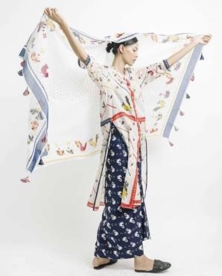

Gambar 18. Kategori Produk Aksesoris Scarf dari Label “Sejauh Mata Memandang” dan tas dari Label Mytulisan

### Ketentuan Khusus Bidang Kompetisi Fashion

* 1. **Dokumen Presentasi**

Bidang Fashion mewajibkan agar format dan isi dokumen presentasi disesuaikan dengan format *Company Profile* wirausaha

**BAB 1** : Judul karya, nama dan profil wirausaha: identitas perusahaan, pendiri, alamat (telp, web, email, akun media sosial)

**BAB 2** : Latar belakang, gagasan, wirausaha

**BAB 3** : Analisa S.W.O.T dari wirausaha

**BAB 4** : Penjelasan konsep dan inspirasi produk (sertakan gambar *moodboard*). “Konsep Produk” berisi tentang deskripsi produk: maksud, tujuan, dan fungsi produk; *Unique Selling Point*; Sasaran (target pasar); Nilai–nilai tambah produk (contohnya: dampak positif bagi lingkungan, pemberdayan potensi lokal, penggunaan bahan–bahan yang ramah lingkungan, kesesuaian dengan tema Kidspreneurship 2K23).

**BAB 5** : *Business Plan Model Canvas* (BMC); *Cash Flow*; Alur Produksi

**BAB 6** : Visualisasi dari sketsa sampai finalisasi desain/rancangan (foto produk /karya, tipografi, logo, karakter, sistem grafis, skema warna, dsb);

**BAB 7 :** Dokumentasi dari proses pembuatan desain produk (foto)

**Ketentuan Dokumen Presentasi**

* Ukuran slide/kertas : A4, posisi kertas *landscape* (rebah)
* Format file : .pdf
* Jumlah maksimal : 15 halaman
* Ukuran file : maks 20 MB

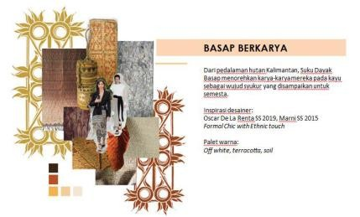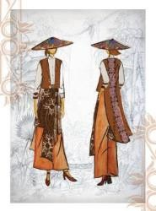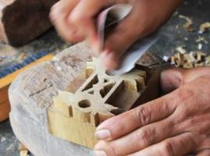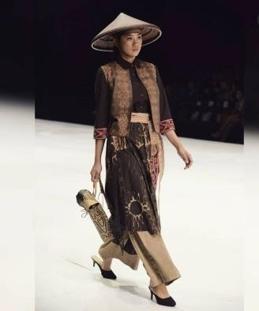Gambar 19. Proses berkarya dalam bidang fashion secara berurutan dimulai dari pembuatan Moodboard, Ilustrasi Busana, Dokumentasi Pembuatan dan Produk Akhir

* 1. **Poster**

Bidang fashion mengikuti ketentuan umum.

* 1. **Foto**

Bidang fashion mewajibkan peserta mengumpulkan foto dengan kualitas yang baik dan jelas.

**Ketentuan Foto:**

* Sertakan beberapa foto perbandingan objek karya dengan objek lainnya (misalnya: koin, pena, bola, dll) untuk memperlihatkan perbandingan dimensi (scale view)
* Sertakan beberapa foto *close-up* jika diperlukan (menggunakan fitur *zoom in* atau lensa khusus makro untuk memerlihatkan detail dan tekstur bahan);
* Karya boleh difoto menggunakan kamera seadanya yang dimiliki oleh finalis dari perangkat *mobile* (*handphone, tablet*, kamera analog, kamera *mirrorless*, maupun DSLR)
* Latar foto wajib berwarna polos dan kontras berbeda warnanya dengan objek karya;
* Perhatikan pencahayaan dalam pengambilan foto agar objek karya tidak gelap sebagian atau terlalu banyak cahaya.
* Hindari penggunaan fitur atau *filter beautified* seperti blur, *bokeh/halo*, dan sejenisnya yang dapat mengganggu *detail image* objek, (penggunaan fitur dimaksud diperbolehkan untuk keperluan lain seperti untuk di poster, presentasi atau di unggah di media sosial.
* Ukuran resolusi image : min 150dpi
* Format file : .jpg
* Ukuran file : maks 10 MB per foto
  1. **Dokumen Pendukung**

Dokumen pendukung adalah berkas–berkas dokumen yang disyaratkan oleh panitia dan atau tiap–tiap bidang kompetisi yang dianggap perlu untuk dilampirkan diantaranya foto profil tim beserta keterangan nama, video profil tim, video presentasi *business plan*, dan *board business plan*.

### BAB III

### PENILAIAN

1. **Mekanisme Penilaian**

(Customer Segment, Value Proposition, Channel, Customer Relationships, Revenue Streams, Key Activities, Key Resources, Key Partnership, Cost Structure).

3

Expo

2

Video Mock

Up

1

Penjurian

Proposal

Proposal Rencana Usaha terdiri atas :

***9 item bussiness model canvas* (tersedia pada lampiran)**

### Kriteria Penilaian Kompetisi

* 1. Struktur dan kelengkapan proposal Konsep bisnis/*business* menggunakan format *Business Model Canvas* (BMC).
  2. Latar belakang permasalahan atau peluang yang diangkat dan ide bisnis beserta value yang ditawarkan sebagai solusi atas permasalahan tersebut.
  3. Analisis peluang pasar *(market opportunity)*, akan ide bisnis yang ditawarkan (originalitas bisnis), *new market* atau *new opportunity* bisnis.
  4. Aspek bisnis dari sisi pemasaran, Nilai Kompetitif, operasional, SDM, dan keuangan.
  5. Dampak bisnis terhadap lingkungan atau masyarakat.
  6. Prototipe/*mock-up* harus dapat menjelaskan produk/jasa dan berfungsi baik/sempurna maupun masih dalam pengembangan, dan lain-lain sesuai bisnis konsep yang dikompetisikan.

### BAB IV

### PENUTUP

Demikianlah ketentuan perlombaan Kidspreneurship Festival EPIK 2K23 ini disusun dengan tujuan untuk memudahkan calon peserta untuk mempersiapkan diri dengan sebaik-baiknya dalam mengikuti kompetisi. Kiranya kegiatan ini dapat berjalan sukses, lancer, serta menjadi wadah pengembangan diri serta kompetisi berwirausaha bagi para wirausaha di kalangan pelajar sejak di bangku sekolah.

Terima kasih.

**DAFTAR PUSTAKA**

Pedoman FIKSI 2020, <https://psma.kemdikbud.go.id/index/lib/files/Pedoman%20FIKSI%202019.pdf> <http://sma.pusatprestasinasional.kemdikbud.go.id/fiksi/index.php/kategori>

<http://docplayer.info/186607088-Festival-inovasi-dan-kewirausahaan-siswa-indonesia-tahun-> 2020.html

Peraturan Menteri Komunikasi dan Informatika Nomor 11 Tahun 2016 tanggal 20 Juli 2016 tentang Klasifikasi Permainan Interaktif Elektronik, [www.igrs.id](http://www.igrs.id/) <https://displaystore.id/signage/way-finding-directory/hanging-directory-1-row-2-side.html> <https://kkp.go.id/djpb/infografis>

<https://blog.sribu.com/id/inilah-15-contoh-desain-majalah-yang-harus-kamu-lihat/> <http://www.melkboerdienste.co.za/saving-water-dairies> [https://indonesiamendesain.com/2020/06/30/20-inspirasi-konsep-desain-ui-ponsel-yang-](https://indonesiamendesain.com/2020/06/30/20-inspirasi-konsep-desain-ui-ponsel-yang-menyenangkan/) [menyenangkan/](https://indonesiamendesain.com/2020/06/30/20-inspirasi-konsep-desain-ui-ponsel-yang-menyenangkan/)

<https://www.freepik.com/free-photos-vectors/book-cover-design> <https://www.myedisi.com/idea/3095> <https://id.pinterest.com/pin/750764200352219614/> <http://tokokemasankita.com/kenapa-sih-desain-kemasan-kita-harus-menarik/> <https://www.coroflot.com/azamdolatkhahi/Environmental-graphic-design> <https://www.speedpro.com/north-indianapolis/environmental-graphics/> <https://caramembuat.id/cara-membuat-roti-manis/>

https://resephariini.com/10-resep-minuman-dingin-segar-ala-cafe/

# Informasi Lebih Lanjut

**Telpon / WA : 0813 4842 5871**

**Instagram : @kidspreneurship.hbics**

# Situs Resmi : kidspreneurship.co.id